Мозгобойня в Центре развития
19.04.2018
Студенческое СМИ DISSКурс приглашает всех принять участие в развлекательной игре «МОЗГОБОЙНЯ» в Центре развития!
Правила игры следующие:
- В игре принимают участие несколько команд. В одной команде от 5 до 10 участников.
- На экране представлено несколько категорий. В каждой категории 9 вопросов, которые приносят команде разное количество очков: от 10 до 50.
- Команде предоставляется право выбора категории и стоимости вопроса. Очерёдность выступления команд определяется предварительной жеребьевкой.
- Если команда правильно ответила на вопрос, ей присваивается количество очков, равное стоимости вопроса.
- В случае неправильного ответа право отвечать переходит следующей команде согласно жеребьевке.
- На раздумья команде дается 30 секунд. Если по истечении этого времени ответа нет, право отвечать переходит следующим игрокам.
В конце игры жюри подсчитывает количество очков, побеждает команда, набравшая наибольшее количество.
Когда: 25 апреля (среда), 18:00
Где: ст.м. Марксистская, ул Таганская 40/42, «Центр Развития»
Регистрируйте свои команды. Да будет бой!
https://spetskor.timepad.ru/event/706754/
DISSКурс
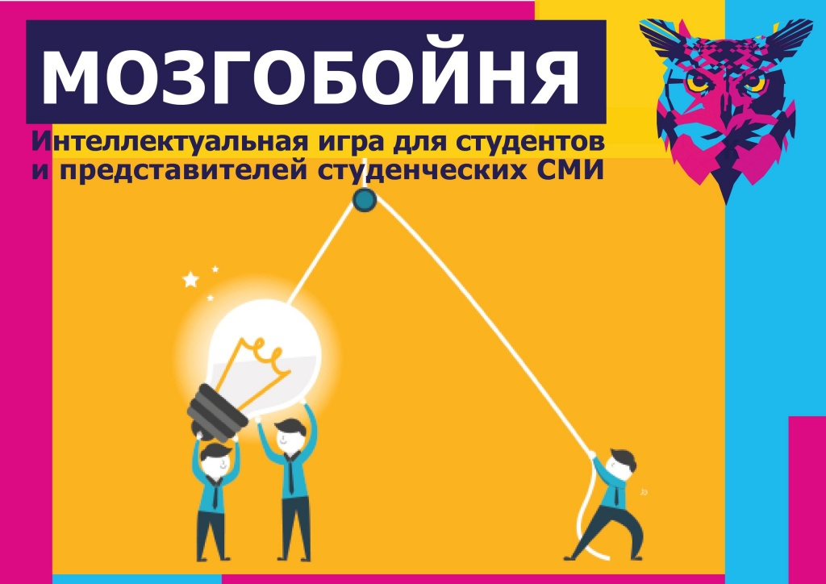

Адрес страницы: http://centrprof.dtoiv.mos.ru/projects/special-correspondent/detail/7276960.html
ГБУ города Москвы «Городской центр профессионального и карьерного развития»

